重庆市义务教育招生报名系统

学生家长操作手册
版 本 历 史
版本 | 发布时间 | 编制人 | 主要修改内容
V1.0 | 2024-03-21 | 李江宁 | 初稿
V1.1 | 2024-04-15 | 李江宁 | 功能界面修改

目 录
一、 系统登录 4
二、 个人信息维护 6
2.1、我的子女 7
2.1.1、新增子女 7
2.1.2、解除绑定 9
2.1.3、编辑 9
2.1.4、报到码 10
2.2、我的材料 10
三、 在线申报 11
3.1、报名辖区 12
3.2、子女选择 12
3.3、学校性质 12
3.4、申报类型 13
3.5、户籍、学籍校验 13
3.6、申报须知 14
3.7、情形引导 15
3.8、学校选择 15
3.9、表单填写 16
3.9、材料提交 17
3.10、完成报名 18
3.10、我的申请 18
3.10.1 撤回 19
3.10.2 待补正 19
3.10.3 待录取（调剂） 20
3.10.4 待确认 20
四、 其他功能 21
4.1、学区查询 21
4.2、学校展示 22
4.3、调查问卷 23
4.4、政策文件 23
4.5、新闻动态 23

系统登录
- 打开重庆市政务服务网，点击登录按钮进行登录（如无账号可先注册后再登录）。

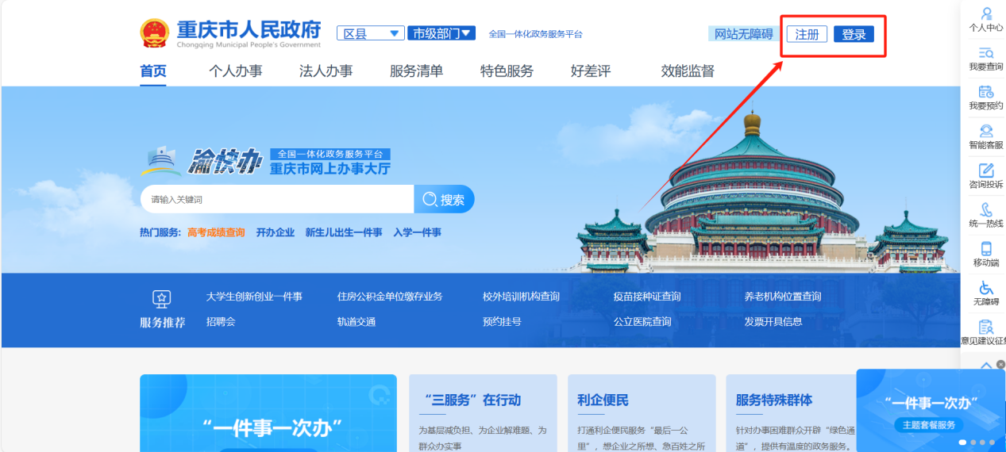

- 点击“一件事一次办”主题套餐服务。

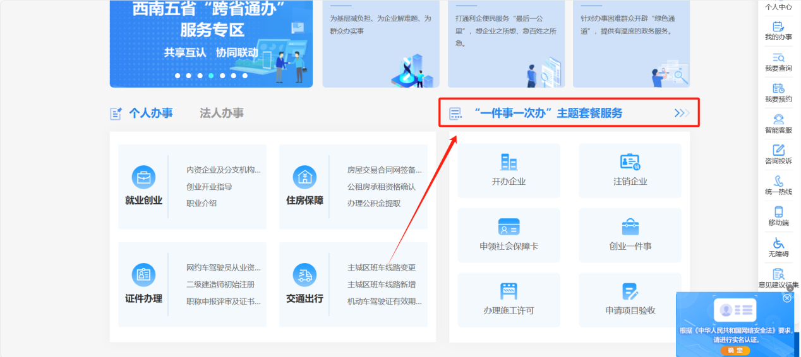

- 在入学就业模块，根据学生情况选择义务教育阶段小学入学或义务教育阶段中学入学。

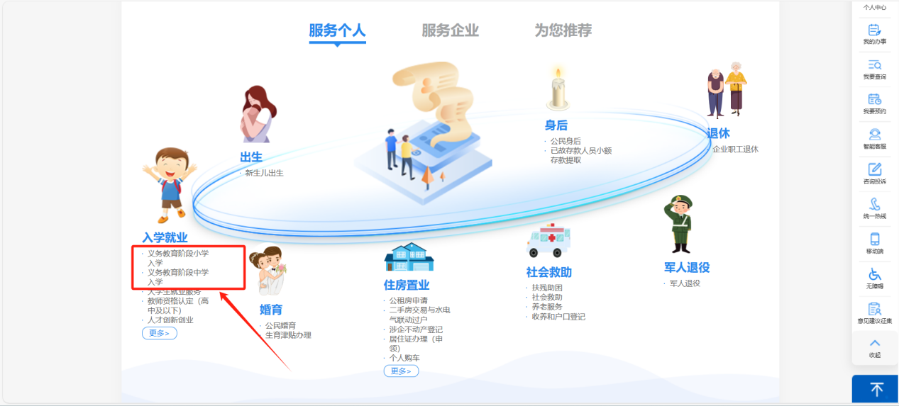

4、点击智能导办按钮。

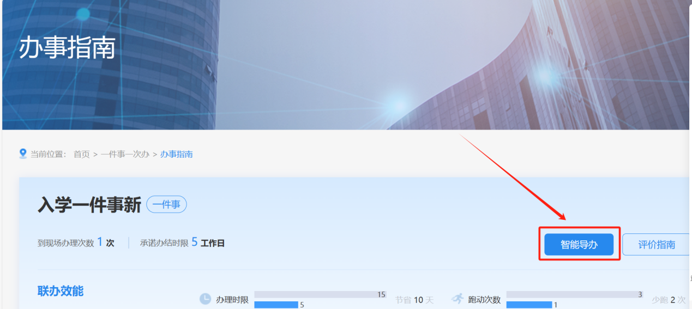

5、打开重庆市义务教育招生报名系统页面。

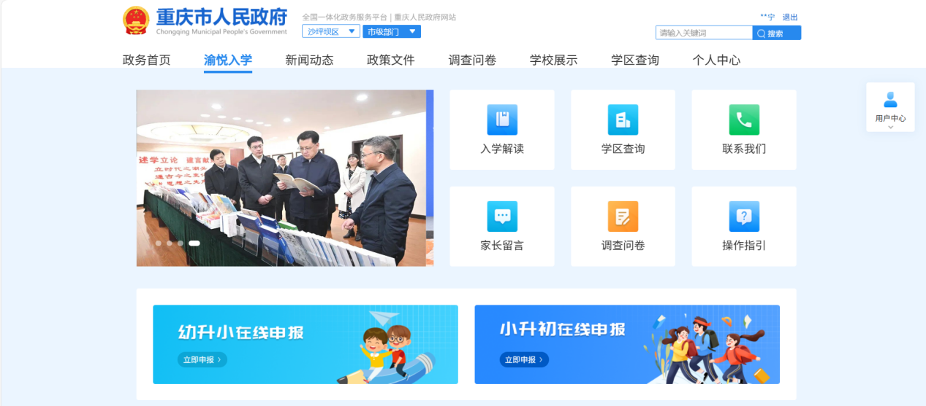

- 点击下图重庆市区域，弹出办理区域选择页面，根据自身房产和户籍信息选择报名区县。

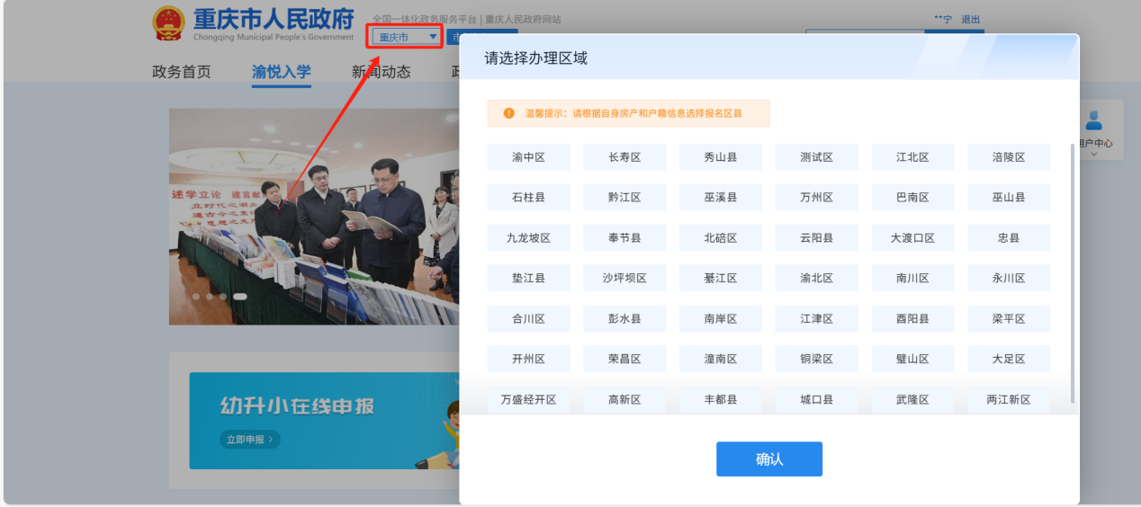

个人信息维护
在个人中心和用户中心模块，可对我的子女和我的材料进行维护。
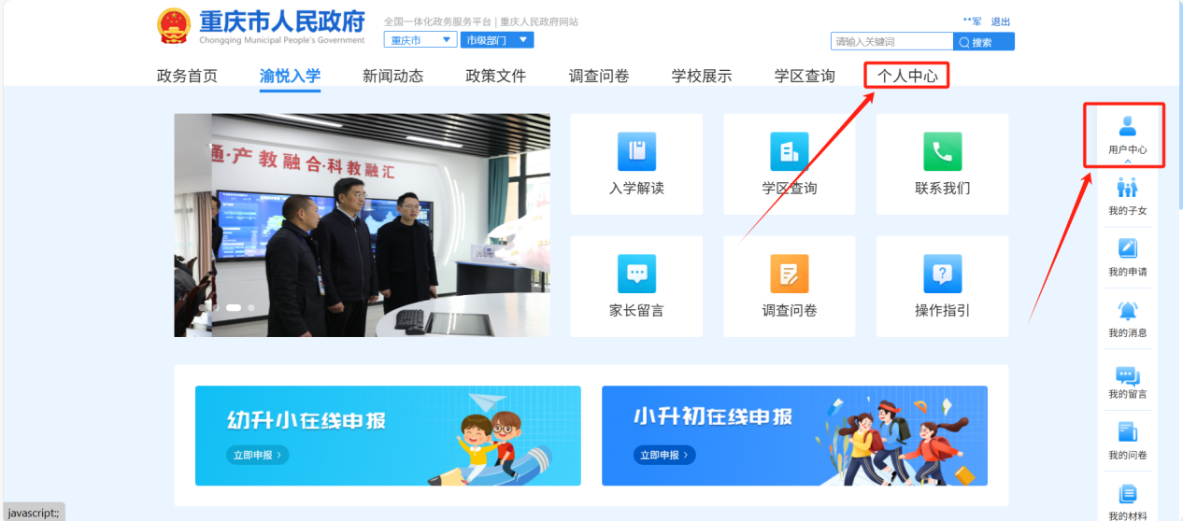

2.1、我的子女
在我的子女模块，可对子女信息进行维护（新增子女、解除绑定、编辑）和报到码按钮。
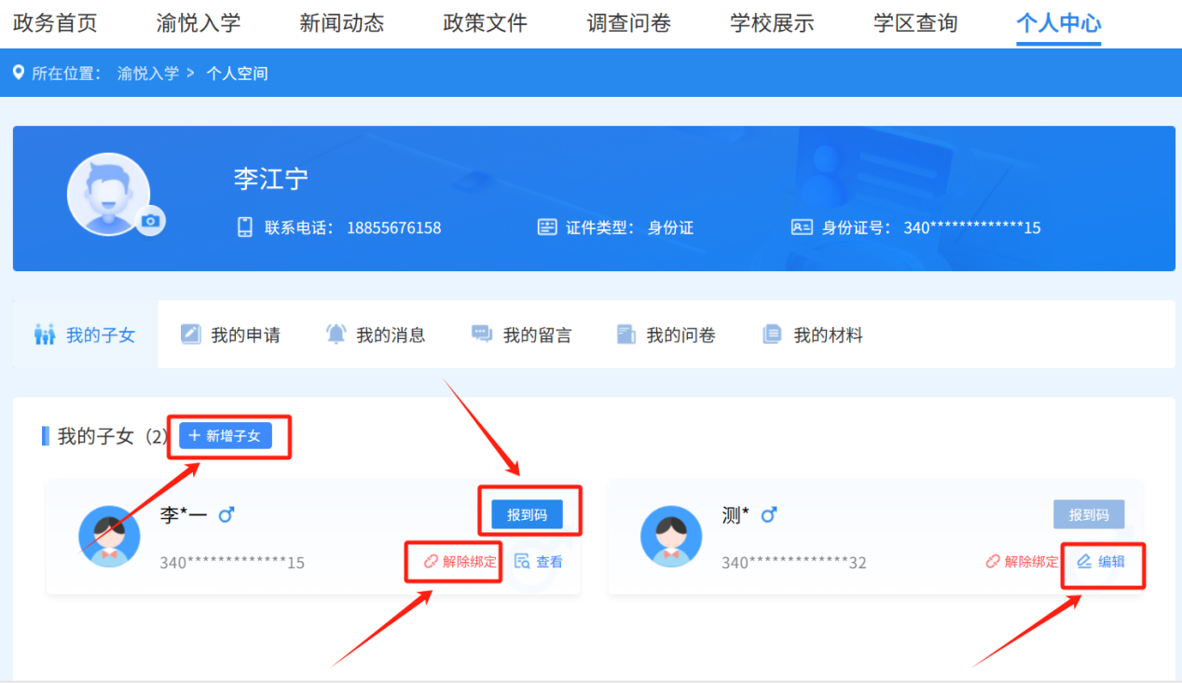

2.1.1、新增子女
点击新增子女按钮，跳转到子女新增页面，是否为本人子女申报项勾选是选项时，需要继续填写是否同意调取监护人信息（可调取出生证明、不动产和户籍信息）、是否在本区拥有房产和房产所属街道/社区信息，信息填写完成后弹出二维码，手机上打开重庆市政府（渝快办）APP扫该二维码，通过人脸核验后可选择获取到子女，然后继续维护子女和监护人信息。
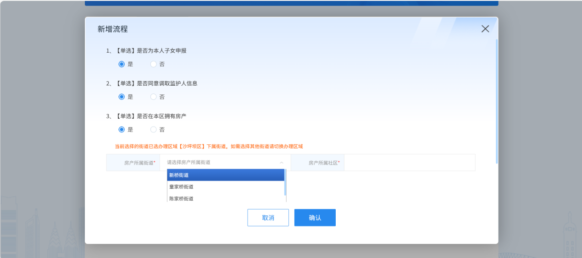
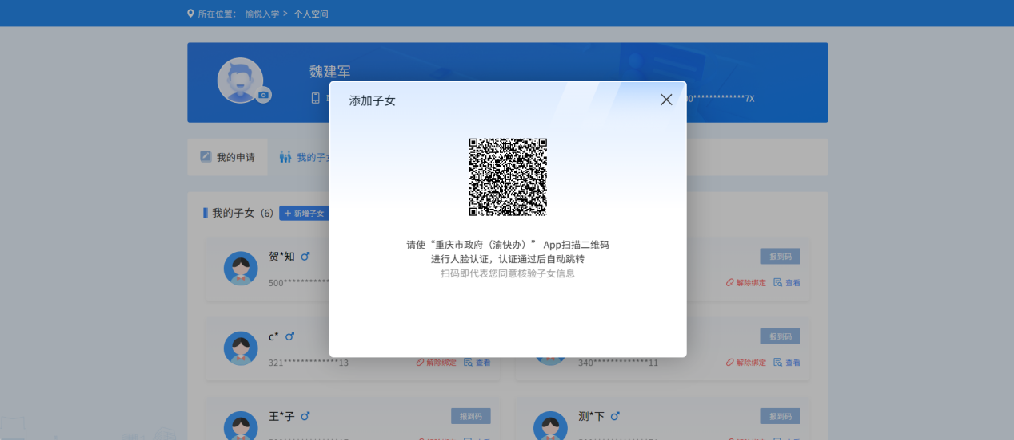
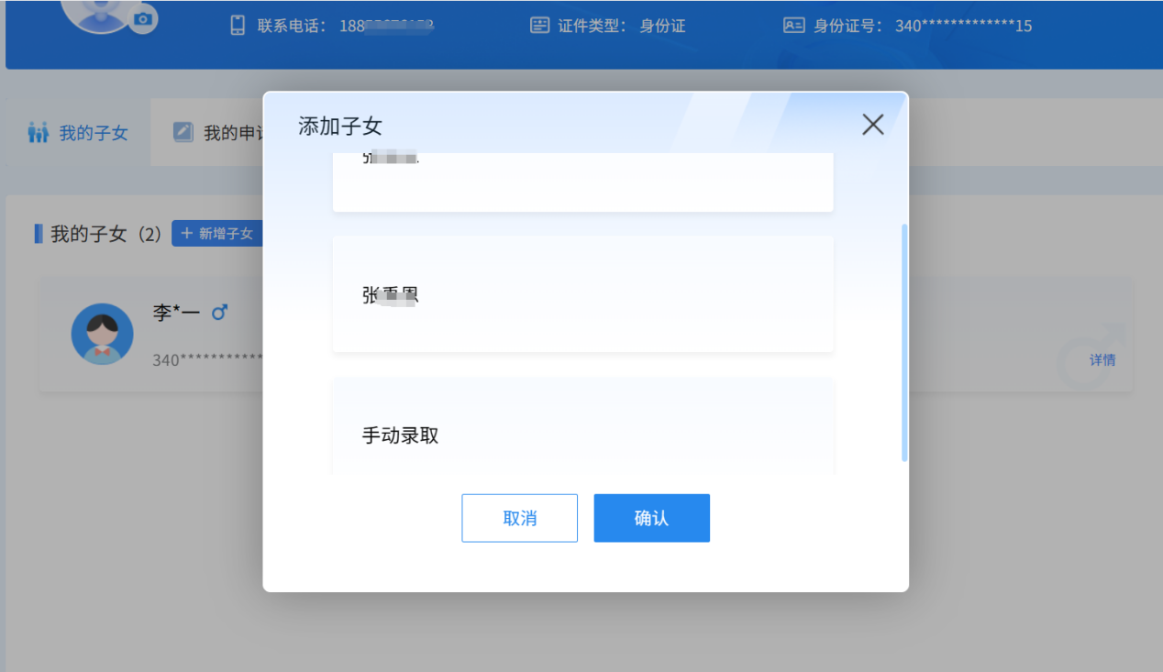
在子女新增页面，是否为本人子女申报项勾选否选项时，跳转到子女信息详情页面，根据实际情况填写子女、监护人和不动产信息，信息填写完成后点击保存按钮，该子女信息维护完成，在线申报时会自动获取子女信息中维护的子女、监护人和不动产信息，且这部分信息不可修改。
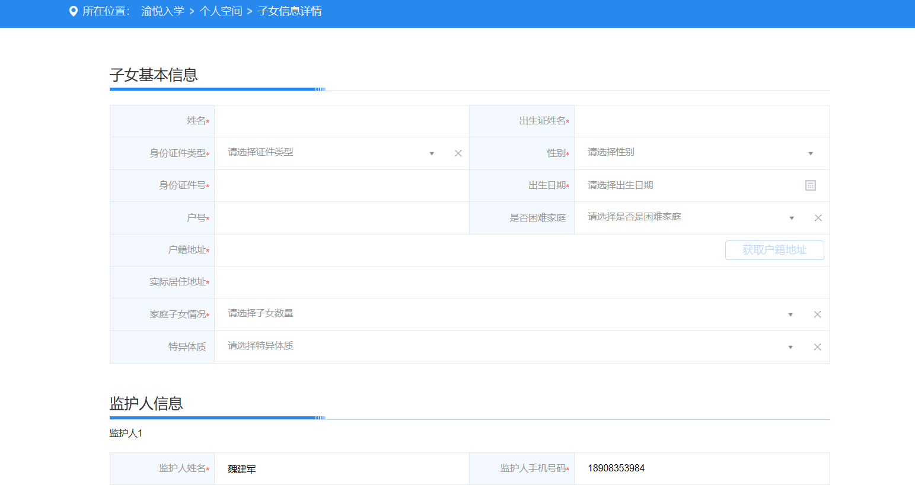

2.1.2、解除绑定
点击解除绑定按钮，弹出确认页面，点击确认后解除与该子女的信息绑定，并清除之前维护的该子女信息。
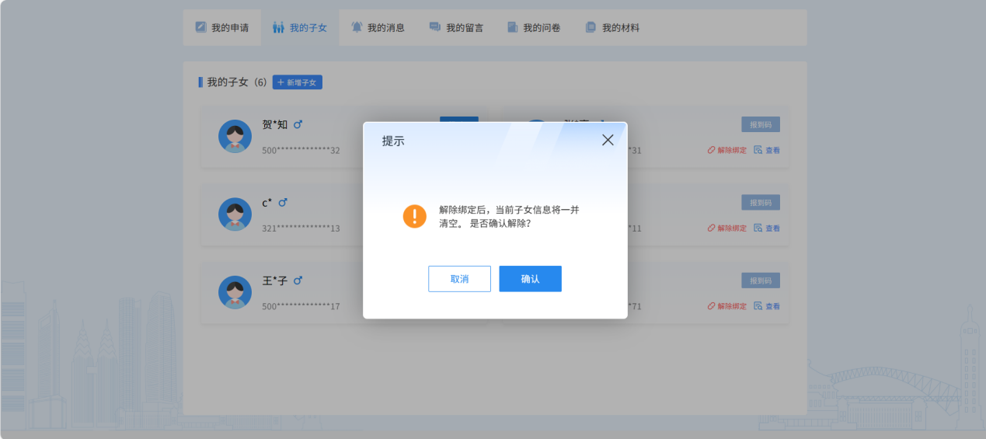

2.1.3、编辑
点击编辑按钮（如该子女有未办结的办件时，该处按钮为查看，不能修改），弹出子女信息详情页面，可对子女信息重新进行维护。

2.1.4、报到码
在子女通过学校招生并确认入学后，报到码按钮变为蓝色（其他情况下为灰色），点击报到码按钮后弹出学校报到码，学生到校报名时出示报到码供老师扫码登记入学信息。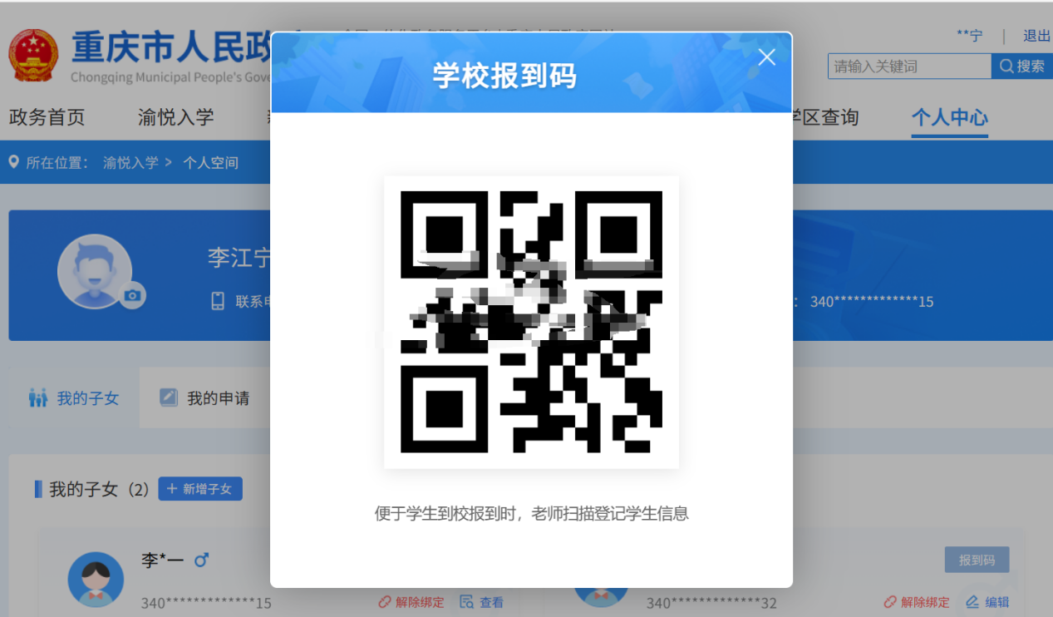

2.2、我的材料
在我的材料模块可根据实际情况上传对应的材料文件。

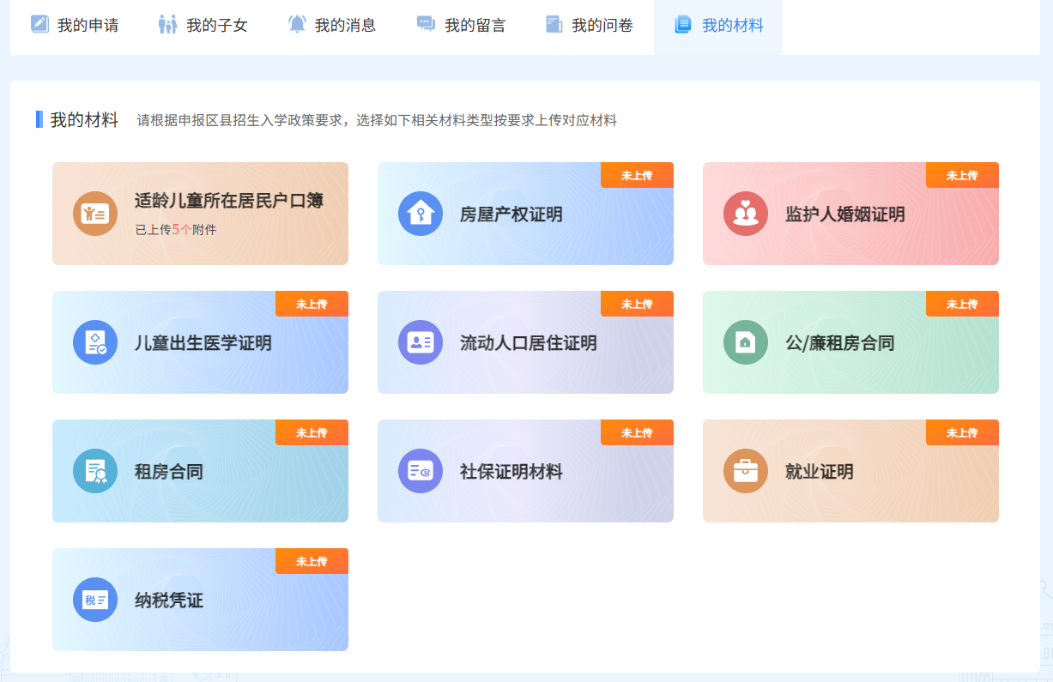

材料上传页面，可点击材料名称旁的？按钮，点击后弹出材料示例图片，用鼠标点击图片时可将图片放大显示，参照示例图片上传对应的材料照片。
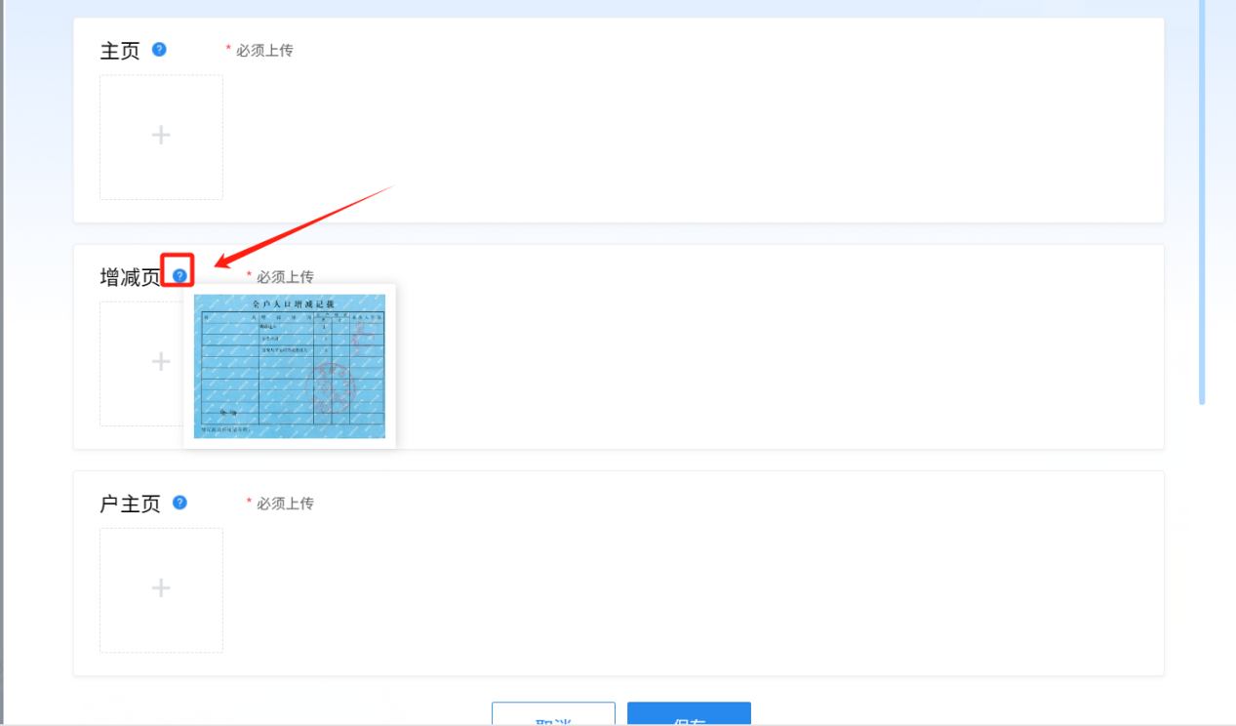

流程图

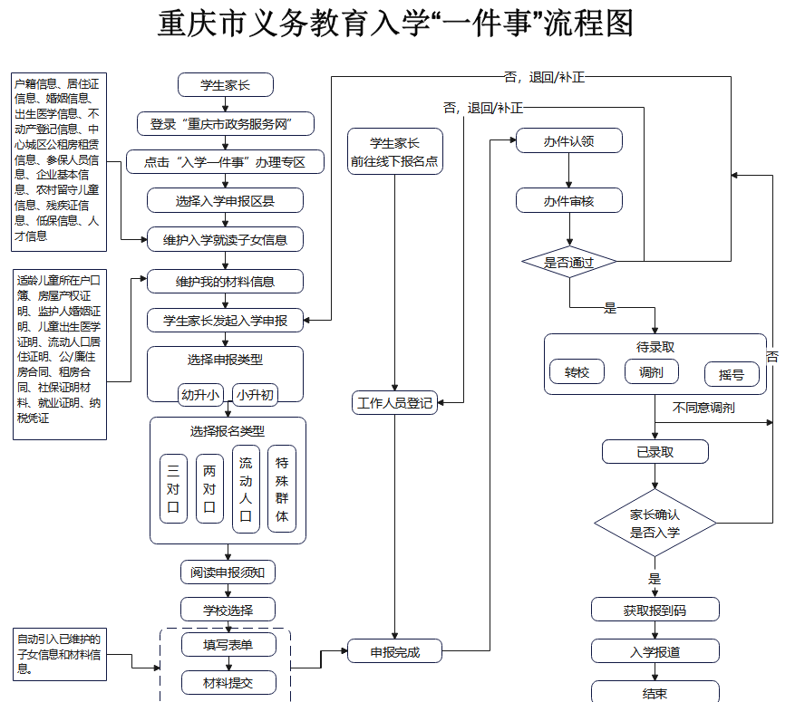

在线申报
根据子女实际情况选择幼升小在线申报和小升初在线申报模块进行申报。
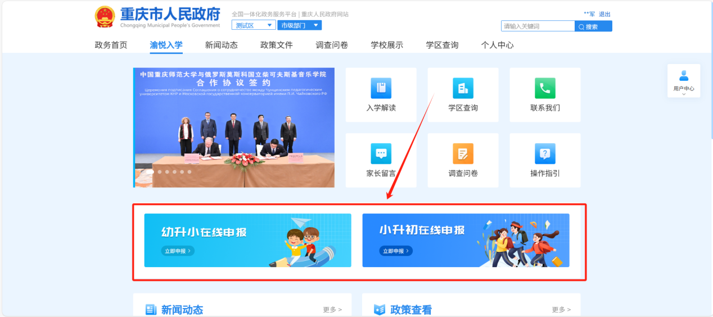

3.1、报名辖区
根据子女申报学校所在区域选择报名区县。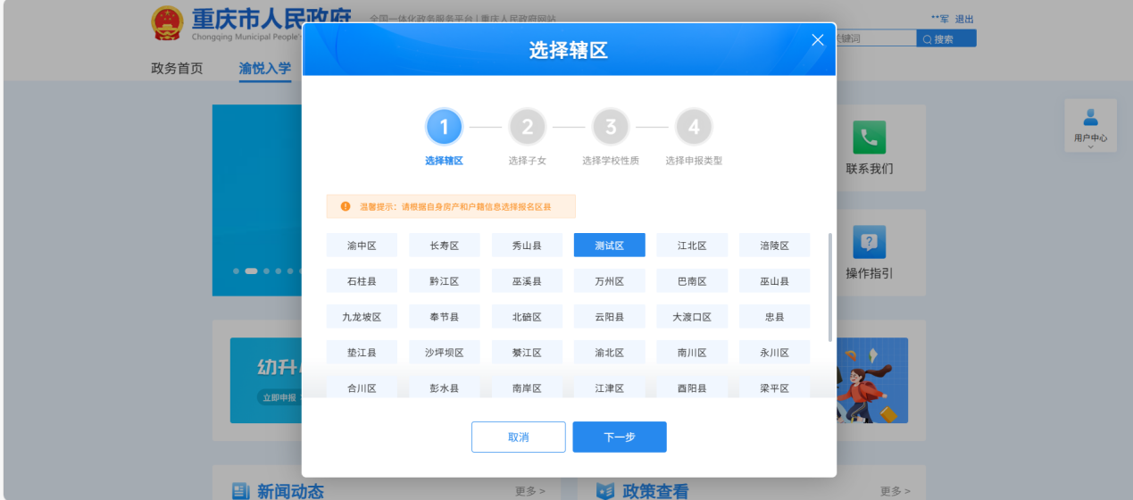

3.2、子女选择
选择报名辖区后，进入子女选择页面（需先在我的子女模块中维护子女信息）。
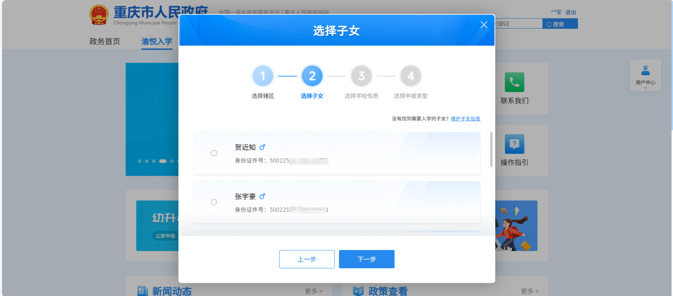

3.3、学校性质
根据实际需求选择学校性质（公办、民办）。
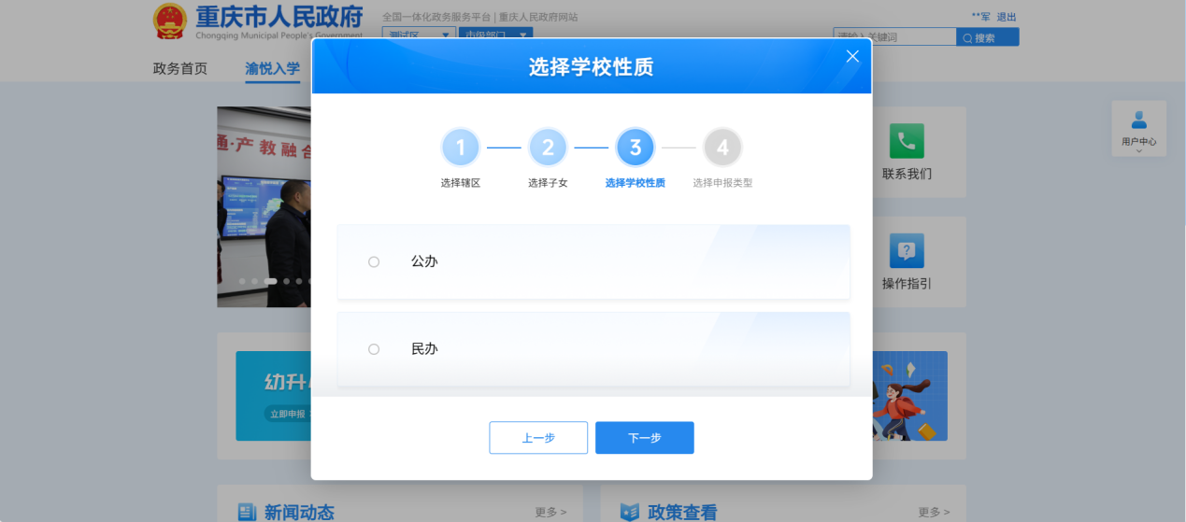

3.4、申报类型
根据学生实际情况选择申报类型（类型名称不固定，根据类型的介绍进行选择）。
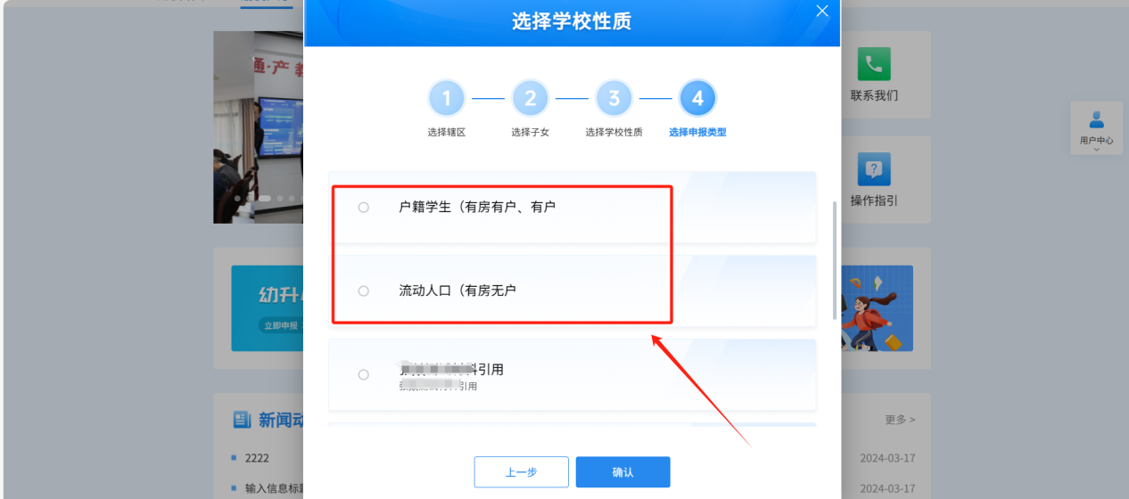

3.5、户籍、学籍校验
选择申报类型后，会根据子女的户籍和学籍进行校验，如子女的户籍和学籍不在该县区，会根据区教委设置决定是否可继续申报（如设置为不允许学籍、户籍跨区县申报时，该处会提示不可跨区县申报，无法继续申报，如设置为允许学籍、户籍跨区县申报时，该处会提示存在户籍、学籍跨区县报名，可继续进行申报工作）。
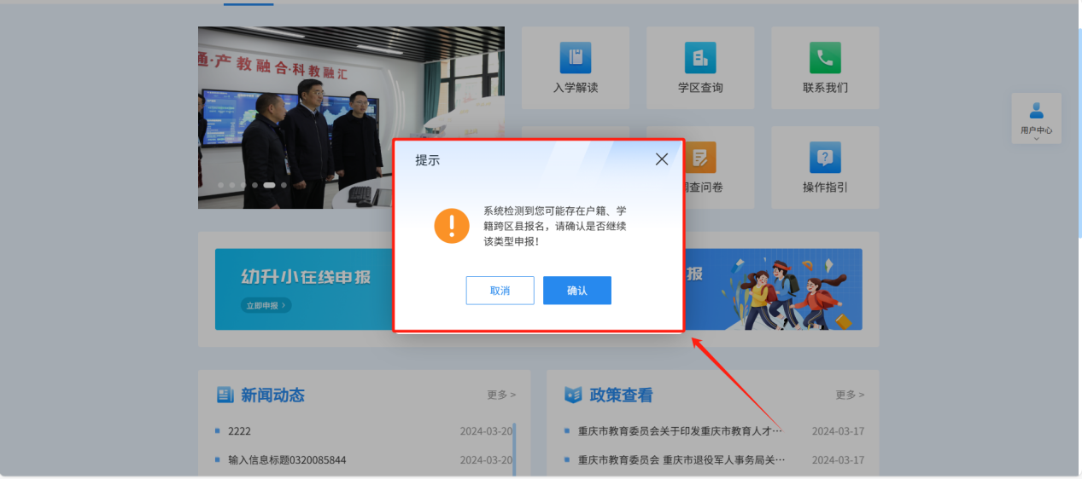

3.6、申报须知
选择辖区、子女、学校性质和申报类型后，进入在线申报页面，申报须知页面为县（区）教委对本次招生信息的介绍。

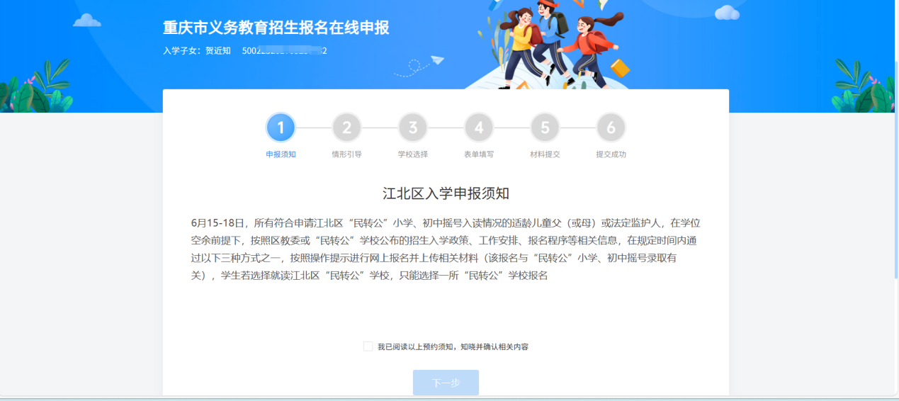

3.7、情形引导
根据实际情况选择办理该事项的情形，在材料提交页面会根据情形选择提供对应的材料信息，如该申报类型无多种情形时，该模块会自动跳过。
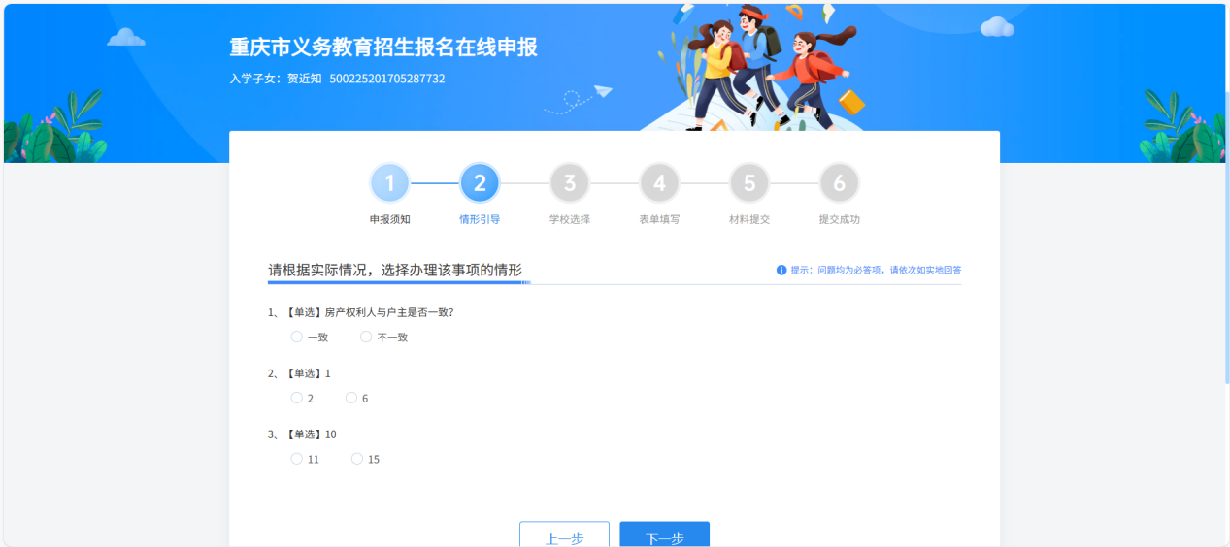

3.8、学校选择
按实际需要选择要报名的学校，当右上角服从调剂选项选择是时，在选择的学校招生已满的情况下会给您的子女调剂到条件相同的学校，如服从调剂选项选择否时，在选择的学校招生已满的情况，县（区）教委会电话与您再次确认是否同意调剂，同意调剂的话会给您的子女调剂到条件相同的学校，不同意调剂时，会退回您的本次入学申请，需要您重新进行申报。
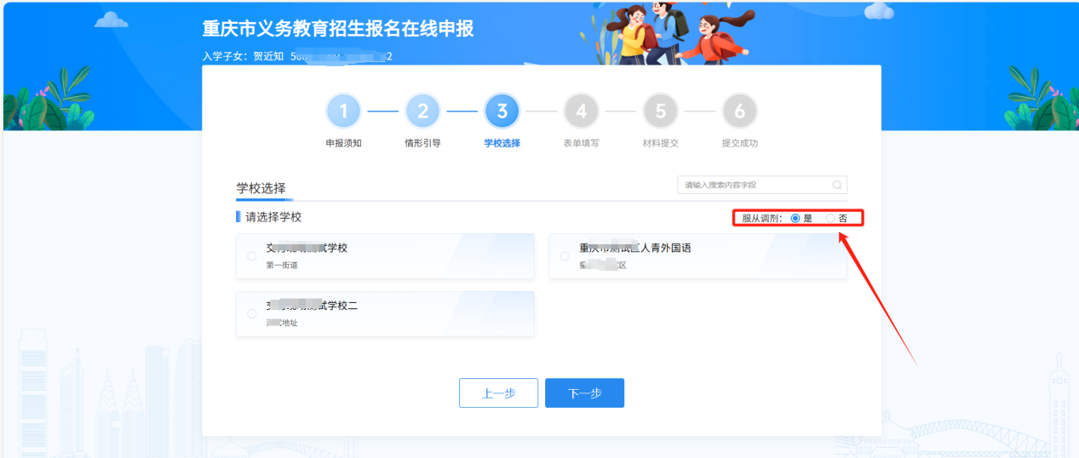

3.8.1、多志愿选择
在报名业务类型设置为多志愿时，家长端学校选择时可以选择多个学校志愿。
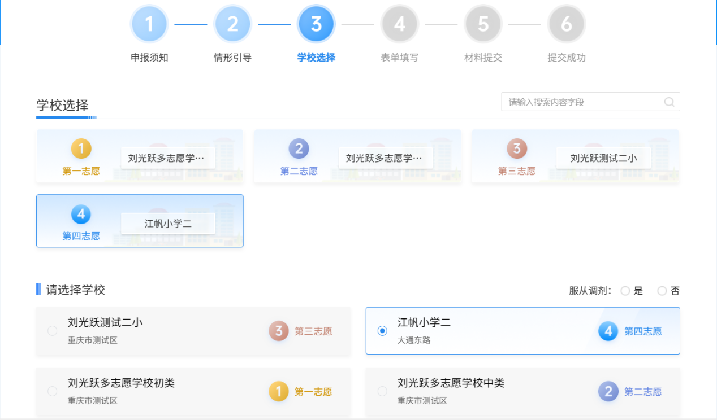

3.9、表单填写
会自动填写维护过的子女信息和监护人信息，需要补充填写未维护的信息，如子女信息是通过人脸核验方式并同意调取监护人信息，该页面会自动带入监护人、户籍、出生、房产和婚姻信息，如不是则需手动填写相关信息。表单信息填写提交后，会对表单信息与进行核验。

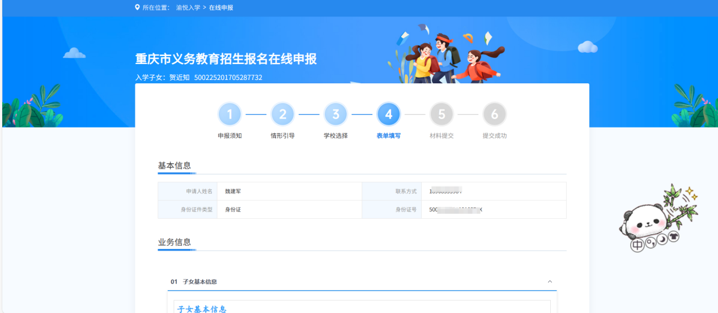

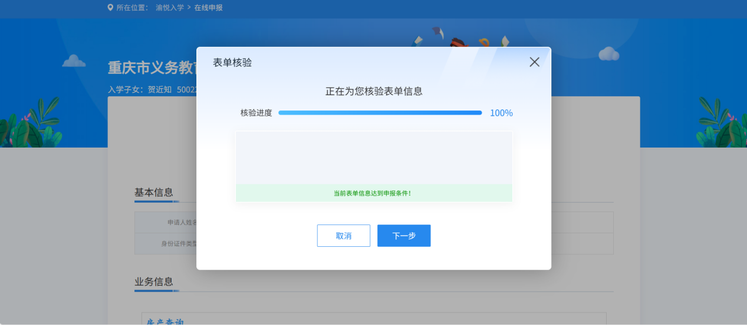

3.9、材料提交
根据情形引导页面选择的情形，上传对应的材料，点未提交按钮上传材料，可使用本地上传、手机上传和一键引用（如该材料配置了引用材料，且在我的材料中维护了，可直接引用到该位置）3种方式上传材料，材料上传完成后未提交按钮会变为已提交电子材料按钮，点击该按钮可对已上传的材料进行维护。
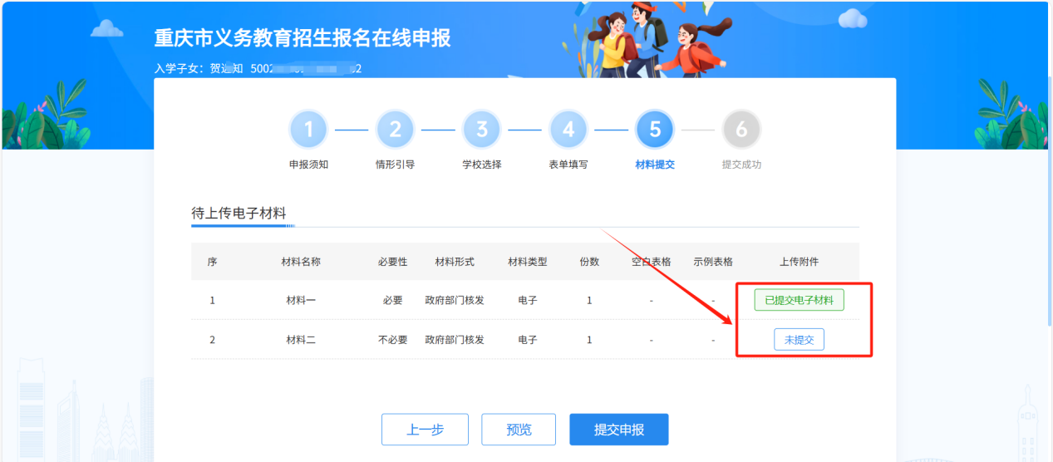
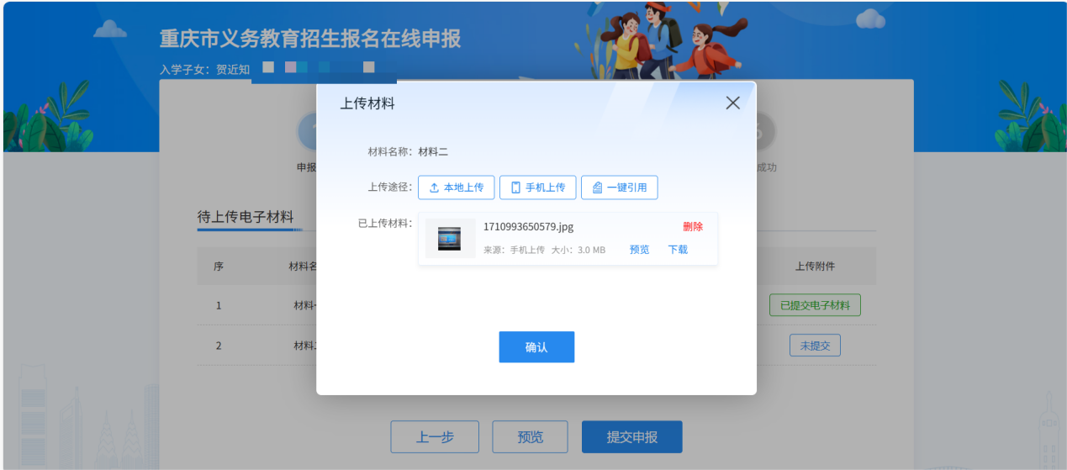

3.10、完成报名
材料提交后，显示提交成功页面，代办您已完成本次报名申请。后续可在个人空间和个人中心的我的申请页面查看办理进度，并通过短信的方式告知您办件结果。
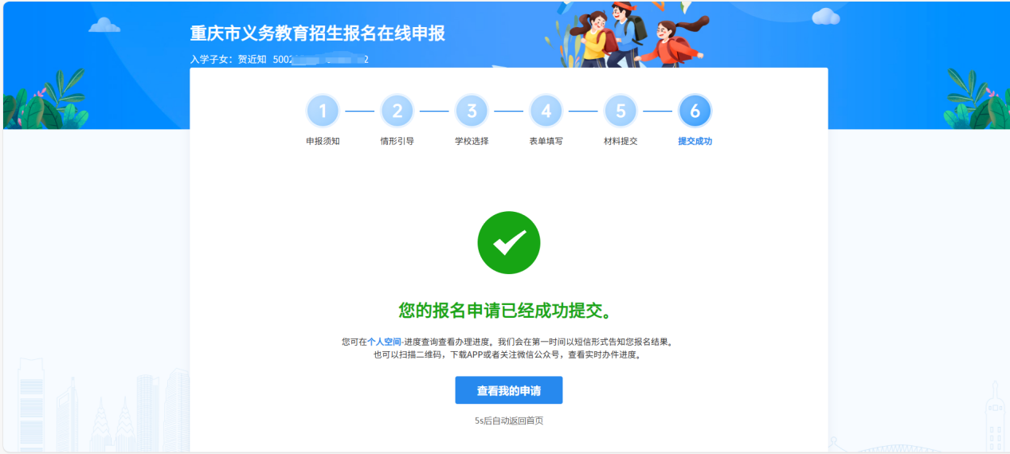

3.10、我的申请
在我的申请页面，可查看所有报名申请信息（未提交的草稿也会保存在该页面，可重新编辑提交）。

3.10.1 撤回
可对已提交但学校还未审核的报名申请进行撤回，撤回后可重新编辑再提交。
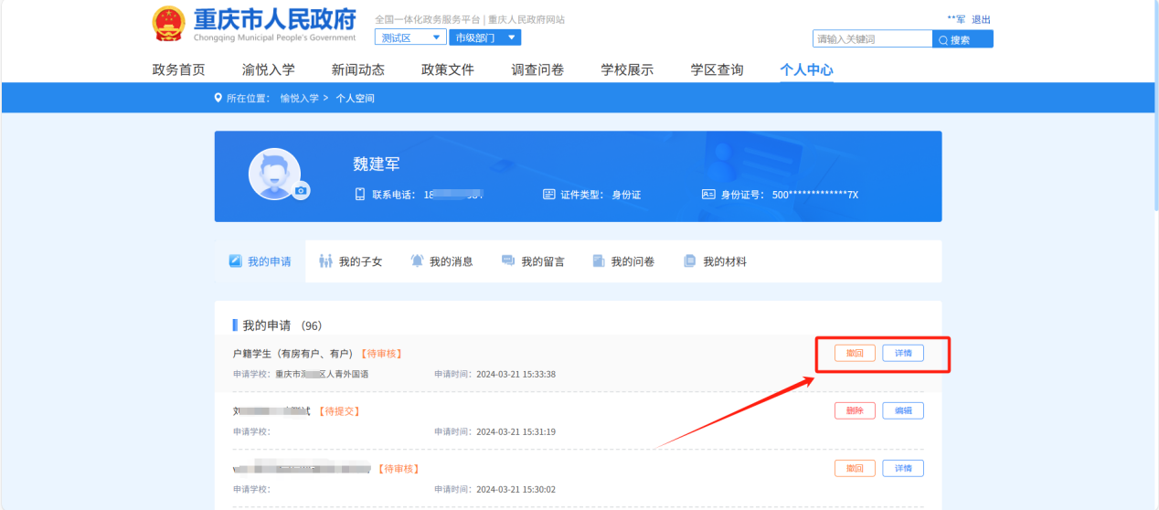

3.10.2 待补正
学校在对报名申请审核时，会对报名材料有问题的办件发起材料补正流程，家长在收到待补正待办后需要及时进行材料补正工作，点击待补正按钮，在跳转页面点击上传补正材料按钮上传补正材料（可根据右侧补正理由的提示进行材料补正），材料重新上传后点击提交补正按钮。
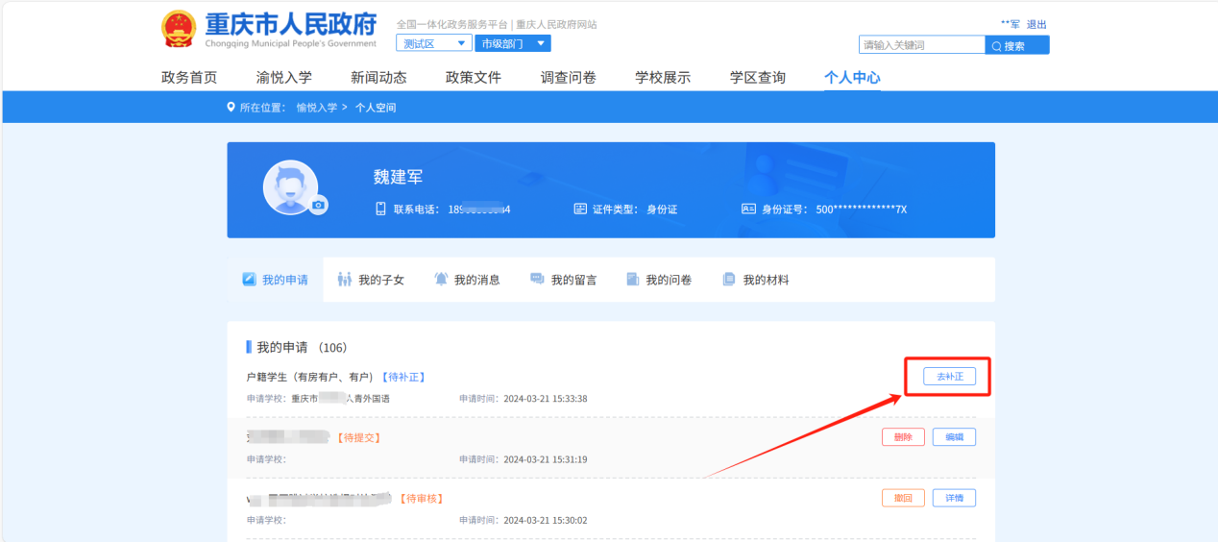
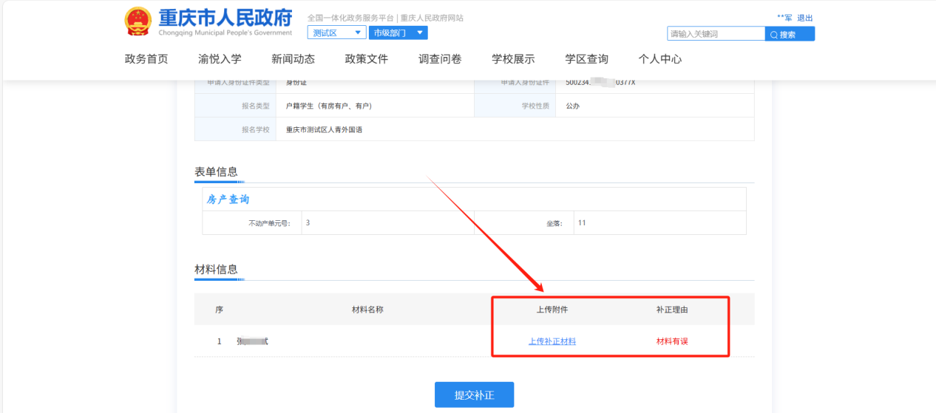

3.10.3 待录取（调剂）
如家长在在线申报选择学校时服从调剂选择了否，在该学校招生已满的情况下，县（区）教委会电话与家长再次确认是否同意调剂，同意调剂的话会给您的子女调剂到相同条件的学校，不同意调剂时，会退回您的本次入学申请，家长需要重新进行申报。

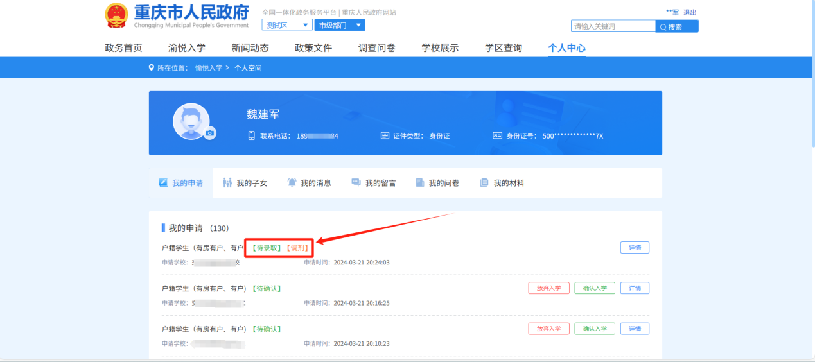

3.10.4 待确认
学校在确认录取后会发送待确认待办给家长，家长可以点击放弃入学（放弃本次报名申请，可在招生时间内重新提交报名），点击确认入学后对本次办件申请进行评价并提交后获得报到码（我的子女页面查看），凭报到码即可在入学时间到学校报道。
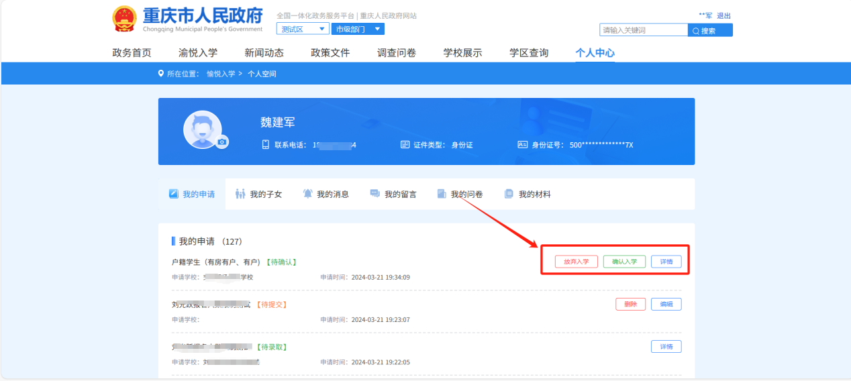
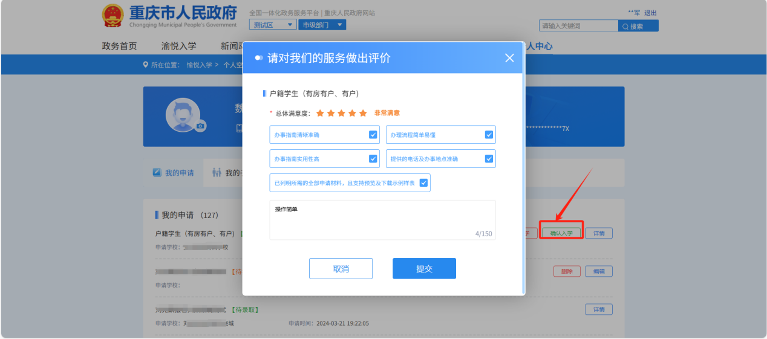

其他功能

4.1、学区查询
可以通过小区查学校（小区可报名的学校），也可以通过学校查小区（学校有哪些小区可以报名），前提是学校的学区划片类信息开启了对外展示。
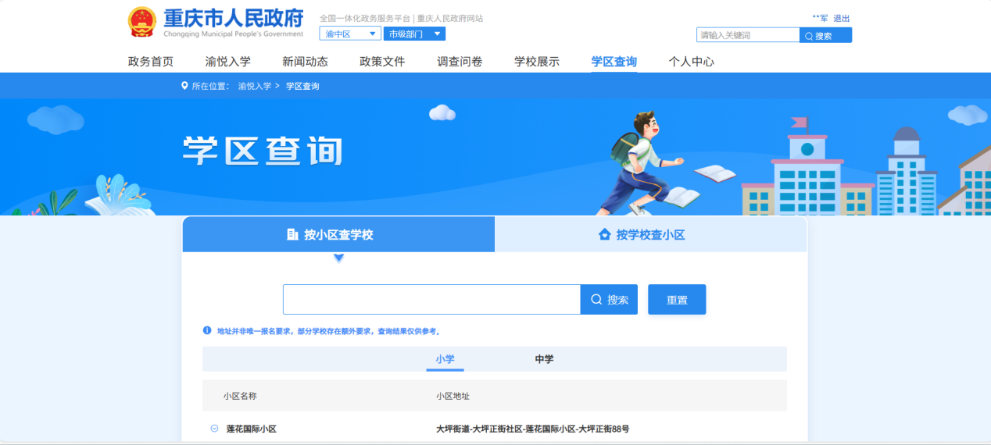

4.2、学校展示
该模块可查看下辖区内学校信息和状态（是否开放报名），点击学校图片可查看学校的详细介绍。
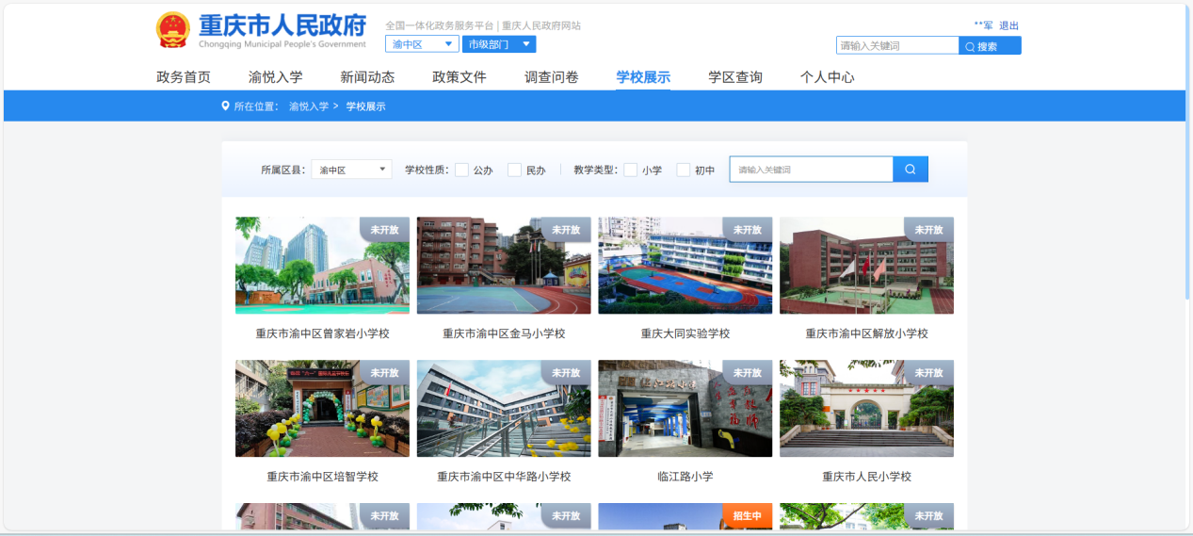
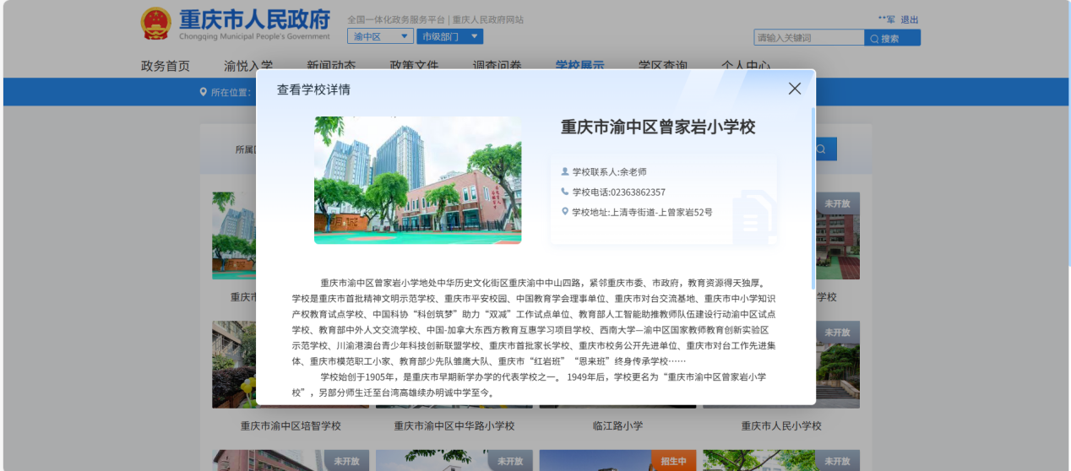

4.3、调查问卷
该模块可查看教委发送的调查问卷信息，可对调查问卷进行填写提交。
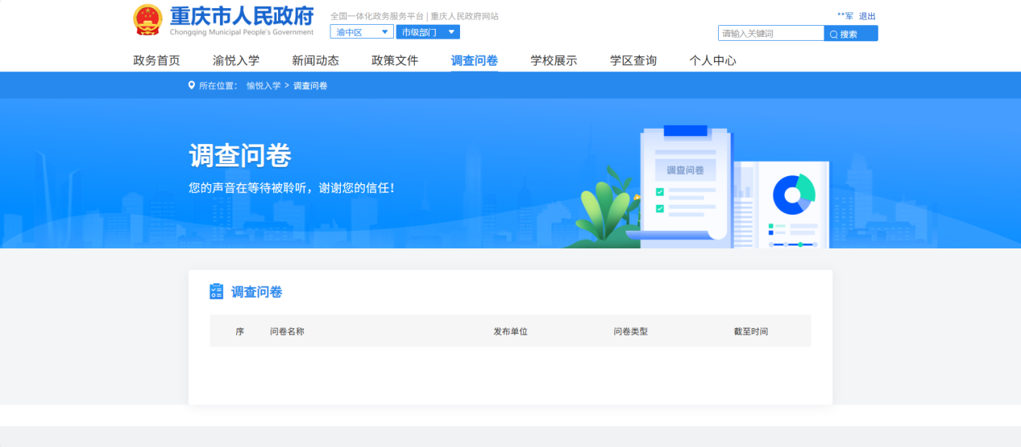

4.4、政策文件
该模块可查看市、区教委发布的政策文件、政策解读和其他文件信息。
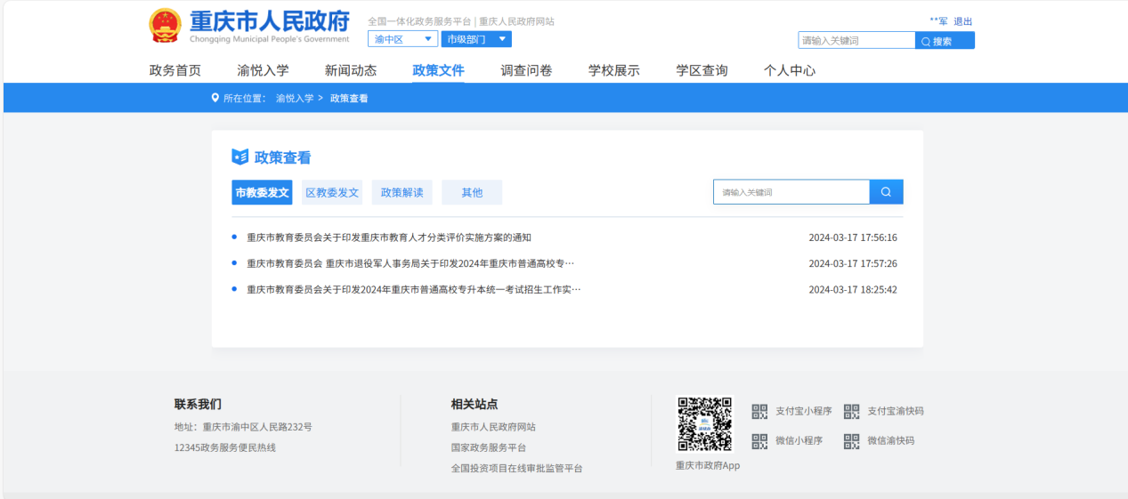

4.5、新闻动态
该模块可查看市、区教委发布的新闻动态信息。
